SEMINARSKI RAD
HEROINSKO CARSTVO

http://www.maturski.org

SAŽETAK
Heroin je jedna od pet najdostupnijih, i nažalost najčešće korištenih droga, kako u Hrvatskoj, tako i širom svijeta. Ovaj rad je fokusiran na heroinsko carstvo, heroinsku subkulturu i "heroinske škvadre", ali i koji "tehnički"podatak o heroinu nije izostao.
Heroinski ovisnici nisu više ljudi, oni postaju robovi dopa. Ništa im više nije važno. Heroin je njihov najbolji prijatelj, njihova ljubav, oni ne mogu bez njega. Ušli su u heroinsko carstvo i za njih nema više povratka iz pakla droge.
Tko danas može reći da ne poznaje, barem ovako iz viđenja, bar jednog dopera? Ja ih nažalost znam i previše, nekih više nema, neki su u zatvorima, neki su prolupali, a neki se možda i izvuku iz svega toga...
KLJUČNE RIJEČI: heroin, heroinsko carstvo, heroinski ovisnik, heroinska subkultura, "heroinska škvadra", doper

„Ne zanima me hoću li biti bolestan...sutra! Ne zanima me hoću li sutra biti prosjak, hoću li imati svoju obitelj, djecu...
Lijepo mi je danas, lijepo mi je sada, s krilima, u raspuklim oblacima..."
(Radović, 2004:5)

UVOD
Alkohol i duhan su zakonski regulirane droge. Uz te dvije, možemo reći „tradicionalne" droge, u Hrvatskoj se najčešće koriste proizvodi konoplje (cannabis), ecstasy, speed, cocain i heroin. Naravno, ima ih još puno (manje upotrebljavanih, ali ipak dostupnih u nas), ali one nisu važne za ovu priču. Kod ovih pet kapitalnih droga, neophodno je izdvojiti onu petu -HEROIN. „Ta, bez sumnje najgora droga koju čovjek svojevoljno upotrebljava, ne može se ni s čime usporediti. Heroin, heroinski ovisnik i heroinsko carstvo, kategorije su koje nadilaze sve ostalo iz područja droga. S tim fenomenom ne može se mjeriti ni jedna ovisnost, ni cocainska, ni ovisnost o cracku, mescalinu, ili dr..." (Radović, 2004:16)
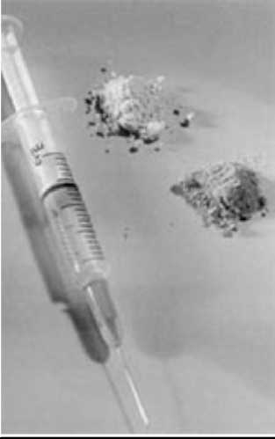

HEROIN - NAJOPASNIJA DROGA S KOJOM SE SVIJET IKADA SUSREO
Heroin (horse, žuto, smeđe, pis, piz, šut, smack, skag, junk, i dr...) je „hard drug" ili „teška" droga, i zapravo označava kraj narkomanskog puta, u nekom praktičnom smislu. Iza njega, „zlatne prašine", ništa nije isto, ili još bolje rečeno, ne postoji više ništa osim heroina. On je ključ „heroinskog carstva'". Heroin je skup. Cijena jednog grama, u Hrvatskoj, se kreće od 400 do 550 kuna, ali bez obzira na njegovu cijenu, u Hrvatskoj se upotreba heroina širi (Radović, 2004.). Slično je i u drugim zemljama, možemo reći da je on postao glavnom „teškom" drogom zapadnoeuropskih zemalja, i šire (Torre, 2001.). Čistog heroina na tržištu droga nema. Na tržištu se pojavljuju ili međuproizvodi nastali u procesu proizvodnje ili finalni proizvod, i po tome su se standardizirale vrste heroina: heroin 1 - je morfinska baza, sive je do smeđe boje, i najčešće se proizvodi u Aziji; heroin 2 - je sirovi heroin (međuproizvod), proizvodi se u Aziji kao pripravak za dvije finalne vrste heroina, za pušenje i za ubrizgavanje; heroin 3 - pripravljen je za pušenje, može se i razrijediti pa ubrizgavati, poznat je pod imenima White Dragon Pearl i Brown sugar heroin; heroin 4 - proizveden je za ubrizgavanje, vrlo je čist u proizvodnji, ali zbog povećanja volumena, u uličnoj prodaji, se miješa s dodacima; i postoji i takozvani smeđi heroin - dobiva se direktnim procesom bez pročišćavanja (Radović, 2004.). Heroin se ušmrkava, puši i ubrizgava. Problema pri upotrebi heroina je mnoštvo, pogotovo prilikom ubrizgavanja, počevši od prljavština u heroinu, preko krajnje primitivnog načina pripreme (kuha se uglavnom u prljavim žlicama, sa nedestiliranom vodom,...), do nerijetkih upotrebi istih (iskorištenih) igli, i zato ni ne začuđuje visoka zaraženost ovisnika hepatitisom B i posebno hepatitisom C, ali - možemo reći sreća u nesreći - zaraženost AIDS-om u nas je rijetka (Radović, 2004.).
Ovisnika je relativno lako primjetiti, ali opet ne svakog. Brojni su simptomi: letargičnost, jako sužene i fiksirane zjenice, usporenost, pospanost, usporeno disanje i usporeni puls, iscrpljen izgled, ubodi po venama ruku (ako se fiksa), itd.
Posljedice su ogromne: teška fizička i psihička ovisnost, psihofizičko propadanje, promjena cjelokupne ličnosti i ponašanja, velika potražnja za novcem, ujedno i veća sklonost kriminalitetu, razna oboljenja, rizik od zaraza hepatitisom i AIDS-om, rizik od predoziranja, teške apstinencijske krize, itd (Radović, 2004.).
„Prosječni heroinski ovisnik mora uzimati drogu jednom do dva put dnevno, ali nije isključeno ni višekratno dnevno uzimanje." (Radović, 2004:122)
Heroin daje blaženi osjećaj mira, opuštenosti, ima narkotizirajuće djelovanje uz istodoban osjećaj sreće, nema boli, čovjek je bezbrižan, i nema mu ništa ljepše, dok ne upadne u
apstinencijsku krizu - grčevi, proljev, mučnine, nemir, živčanost, itd , do tada je sve divno i
krasno. „...A on ipak ufura sve. I taj čas javio se osjećaj blaženstva. Fizičkog i psihičkog. Kao kod orgazma. (Peco, 19 godina)." (Lalić i Nazor, 1997:130)
Fiksanje, to jest djelovanje heroina ima nekoliko faza: prva je faza heroinskog "flasha" koji traje do jedne minute, pa slijedi heroinska razvaljenost. Te dve faze već nakon nekoliko mjeseci svakodnevnog fiksanja nestaju, tj. odmah se javlja sljedeća faza, faza heroinske euforije koja traje par sati. Nakon nje slijedi - najkarakterističnija za djelovanje dopa -višesatna faza "kljucanja na dopu" (stanje dremljive ugode). I nakon toga počinje kaos, slijedi spuštanje s dopa - ružno otrežnjenje, i ovisnik se počinje godinama vrtjeti u zloćudnom krugu heroinske ovisnosti: „Nakon prestanka djelovanja heroina počinje ružno spuštanje ... Pojavljuju se prvi znaci apstinencijske krize...nema druge nego da odmor i zaborav potraži u novoj dozi droge... Na kraju, ovisnik više ne uzima heroin da bi se razvalio, nego da bude "normalan" i "poravnan", to jest samo da može normalno funkcionirati." (Torre, 2001:181) „U klopku ovisnosti narkoman je ušao kroz vrata ugode, a sada iz nje više ne može izaći jer prethodno mora proći kroz vrata boli koju ne može podnijeti." (Torre, 2001:181) Saša Radović je pri pisanju knjige Heroinsko carstvo isprobao heroin u tri navrata i želim prenijeti njegov doživljaj. Nije doživio fantastični "flash" kojeg spominju ovisnici („...ni s čim usporediv, osjećaj ugode. Ona nastaje neposredno nakon ubrizgavanja heroina..." (Torre, 2001:178)), vjerojatno jer ga je ušmrkavao. Ali kaže da je doživio uistinu ono što se može nazvati sreća, i prenosim njegov zaključak: „Iako je možda deplasirano ponavljati da je heroin najopasnija droga koju je svijet vidio - mogu sa sigurnošću konstantirati da je i najprimamljiviji. Osjećaj mirne ugode i nestanka svih nelagodnih misli (uključujući i eventualnu fizičku bol) neusporediv je i nemjerljiv sa svim ostalim učincima halucinogenih i ostalih droga (osim možda srodnih heroinu; morfin i dr... ) upravo zbog svoje pasivnosti. Cocain daje snažnu euforiju, hiperaktivnost i super ego, ali nema one beskrajne mirnoće i neporemećene nirvane heroinskog ugođaja." (Radović, 2004:125)
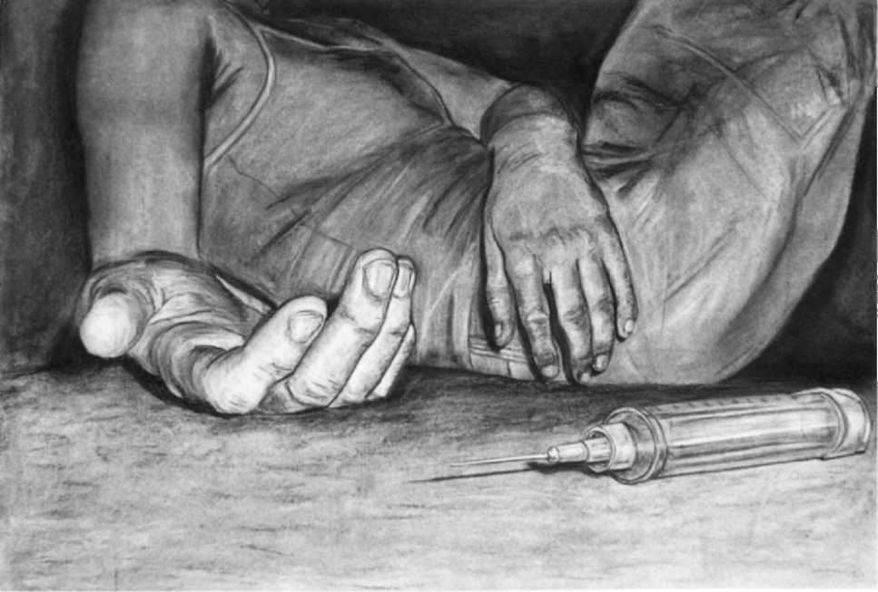

HEROINSKO CARSTVO
„U heroinsko carstvo ne ulazi se tek tako, s prvom, desetom ili dvadesetom konzumacijom heroina. Predvorje je veliko, vremenski dugačko godinu, dvije, tri... " (Radović, 2004,126) Njegovi budući podanici usput mijenjaju svoje svjetonazore, formiraju svoj vlastiti svijet, izdvajaju se iz obične sive svakodnevnice. Zatim slijedi vrijeme "rekreativnog" konzumiranja heroina, i takav put vodi, u većini slučajeva, prema pravom, ortodoksnom narkomanu ovisnom o, uglavnom i višekratnom, svakodnevnom fiksanju. „Tek tada otvaraju se vrata intrigantnog svijeta heroina koji će trajati godinu, dvije, ili ako ne bude overdose, možda i petnaestak godina." (Radović, 2004:126) Proces razvoja narkomanske karijere (u smislu karijere ovisnika o heroinu), može se razdijeliti u tri osnovne faze, i te faze su u istraživanju iz kojeg je nastala knjiga "Narkomani: smrtopisi" (Lalić i Nazor, 1997.) proučavane. 1) početna faza ("to se ne može opisat') - prosječna dob kada se heroin prvi put uzima je devetnaest godina, na prvo konzumiranje heroina konzumenti su bili motivirani utjecajem grupe vršnjaka i trendom uzimanja droga. Stav većine prema heroinu bio je tada pozitivan. „Iz dana u dan nastavio sam uživati heroin, smatrajući da sam tako inteligentniji i tolerantniji nego s alkoholom, ne upadam u konflikte s nikim. (Bruno)" (Lalić i Nazor, 1997:132) 2) faza (potpunog) ovisništva (" više bez toga nisam moga') - konzumiraju ga uglavnom dvaput dnevno, većina se još ne pokušava liječiti, stekli su ovisnost: jedino pod utjecajem heroina mogu normalno funkcionirati. Neki spominju i druge motive: užitak, zadovoljstvo, grupu i đir. Radi nedostatka novaca za drogu, većina se počinje baviti kriminalnim radnjama. „Ali, posli nekog vrimena, to više nije heroin - to je pakao, opsesija. Ako ga ne uzmeš, to više nisi ti nego neko drugi. (Mate)" (Lalić i Nazor, 1997:140) 3) faza raskrižja ("nije se lako toga ostavit') - ova faza ima kombiniranu narav. Većina ovisnika se zbog raznih teškoća pokušava liječiti ili ostaviti, ali istodobno podliježu recidivima. U ovoj fazi heroin se konzumira isključivo zbog ovisnosti, a novac se pribavlja nezakonitim načinima. Javljaju se simptomi tjelesnih kriza. Dio ovisnika u ovoj fazi konzumira i ostale teške droge. „Kad se ufiksam, onda se sredim, a kad nisam ufiksan - onda adio pameti. Puno sam ljudi sreja koji su čvrsto odlučili da će se ostaviti, ali nijedan nije uspija. Ne može se čovik toga ostavit, jer nema ništa bolje u životu od horsa. (Ante)" (Lalić i Nazor, 1997:151)
Kod nekih osoba, rekreativno odnosno povremeno drogiranje heroinom, može se relativno dugo održati pod kontrolom. „Taj period ne-ovisnosti rastegljiv je, od nekoliko konzumacija pa do, čak godinu ili dvije. Dužina rekreativnog razdoblja uvjetovana je genetskim kodom, fizičkom i psihičkom konstitucijom, kao i snagom volje. U tom, moguće i dugom vremenskom razdoblju, rekreativci bistro razmišljaju, jer je odavno poznato da uz makove opijate (opijum, morfij i heroin) lucidnost ostaje i nakon višegodišnje ovisnosti." (Radović, 2004:127) Znači, takav povremeni korisnik može racionalno zaključiti što slijedi ukoliko nastavi s uzimanjem heroina, ali i da svjesno ide u ovisnost sa ovakvim ponašanjem. Dva su temeljna parametra prilaza u takozvano predvorje heroinskog carstva. Prvi je genetski kod, odnosno sklonost (ili slabost) ili naklonost onome što drogiranje jest - lijenost, nerad, neodgovornost i dr... , a drugi parametar je odgoj, tu se ubraja i utjecaj društva, okolnosti, prilika i dr..., i samoodgoj (Radović, 2004.).
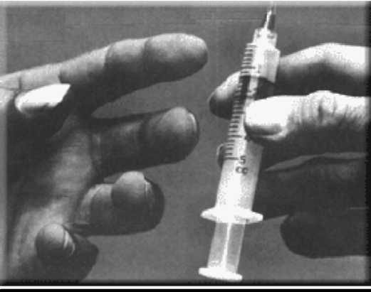
HEROINSKA SUBKULTURA
Ulaskom u heroinsku narko-scenu, u heroinski đir , ovisnik-novak, definitivno više ne postoji i ne živi na normalan način (Torre, 2001.). „To je vrijeme novačenja i stvaranja jedne vrste poluovisništva iznutra." (Radović, 2004:128) I onda je pitanje da li će se on nakon godinu-dvije ostaviti heroina, „...ili će heroin izazvati njegovu životnu doživotnu propast." (Torre, 2001:186)
„Pripadati ovisničkim subkulturnim grupama jednom dijelu mladih izgleda jako privlačno. Ovisnici im se čine zrelijim i zabavnijim od društva njihovih vršnjaka ne-ovisnika. Privlači ih dinamičnost njihova života, sklonost raskalašenoj dokolici bez kočnica u ponašanju i bez granica do kojih je dopušteno ići u eksperimentiranju s vlastitim životnim stilom." (Torre, 2001:187)
Konzumenti heroina, među jednim dijelom mladih od kojih će se poslije stvoriti budući ovisnici, uživaju poseban ugled, oni su praktički njihovi idoli. Prikazani su kao svojevrsni anđeli tamnog sjaja, i izmistificirano su uzdignuti na razinu subkulturnih legendi (Torre, 2001.). Heroinski ovisnici su definitivno nonkonformisti, ali isto tako su i društveni paraziti. Buntovni su, ali u tolikoj mjeri da ih se ostavi na miru da dokoličare i drogiraju se na tuđi račun. Oni su u opoziciji prema ostatku društva i ne žele se igrati društvenih igara (Torre, 2001.). „Njezini članovi niti su sposobni za odraslo odgovorno funkcioniranje, niti se žele
igrati odraslih." (Torre, 2001:187)
Heroinska subkultura je ogroman pojam, manji dijelovi su heroinske škvadre. 'Heroinske škvadre" su socijalno puno upadljivije i međusobno manje solidarne od tzv. "pušačkih škvadri" (skupine koje puše travu). Korisnici i ovisnici o heroini se druže unutar sebe, „... kreću se isključivo u miljeu heroinskih ovisnika..." (Radović, 2004.128), dok se konzumenti lakih droga redovito druže i s onima koji se ne drogiraju uopće. Među ovisnicima su učestale svađe, laži, podvale i prijevare. Ovisnici se udružuju gotovo jedino oko nabave novca za drogu, nabave droge, prodaje droge, drogiranja i sl... „U ovom điru zaboraviš govorit... Nekoliko godina samo se družim s narkomanima, a oni pričaju samo kako ćemo nać pare, šta ćemo ukrast, kad ćemo se ufurat, i to... Izgubiš druge riči. (Al)" (Lalić i Nazor, 1997:186) Heroinske škvadre se lako raspadaju, stalno odlaze članovi, i dolaze novi, jezgra skupine je slaba, a protočnost ljudi velika. Ovisnik si ne može priuštiti česte nestašice droge, zato se mora povezati i s drugim heroinskim škvadrama uvezanim u jedinstvenu narko-scenu određenog grada (Torre, 2001.). „Mnoge škvadre koje su zajedno izlazile, zabavljale se, pile i pušile marihuanu, nepovratno su se raspale kad je u njih ušao heroin." (Torre, 2001:186) Sva ta društva, bliski prijatelji, neformalne skupine kojima su pripadali prije nego su se počeli drogirati, su za ovisnike otišla u zaborav. U heroinskim škvadrama uglavnom nemaju pravih prijatelja, druže se interesno s ostalim ovisnicima: „Prijatelja imam. Puno. Ali, njih ne viđam često. Oni mi žele dobro. To su prijatelji. A ovi s kojima se družim - to nisu prijatelji. Ti bi tili da se i dalje bodem. Ma, sada nisam s nikim. (Miro)" (Lalić i Nazor, 1997:184) Što se tiče ljubavi, u većini slučajeva oba partnera u vezi su ovisnici o heroinu, i tu nema baš neke ljubavi: „Suprotni spol - ljubav sam našao u dopu" (Lalić i Nazor, 1997:186), a ostali naravno imaju velikih poteškoća u odnosu sa partnerom (Lalić i Nazor, 1997.). „Ka narkoman, nemaš interesa za ničim. Ima sam curu, ali nisam ima volje. Ostavila me je zbog toga. Volili smo se, ali to nije mogla izdržat. Bilo mi je prišnije ufurat se nego bit s njom. Zna sam se koji put ufurat i isprid nje, a ona bi pizdila. (Buda)" (Lalić i Nazor, 1997:187)
Za kraj citat koji opisuje život dopera: „Nekomformistički bunt prema društvu i svemu oko sebe, svodi se na dokoličarenje i parazitsko drogiranje na tuđi račun, ali i na neopisive, orgazmičke isječke života." (Radović, 2004:130)
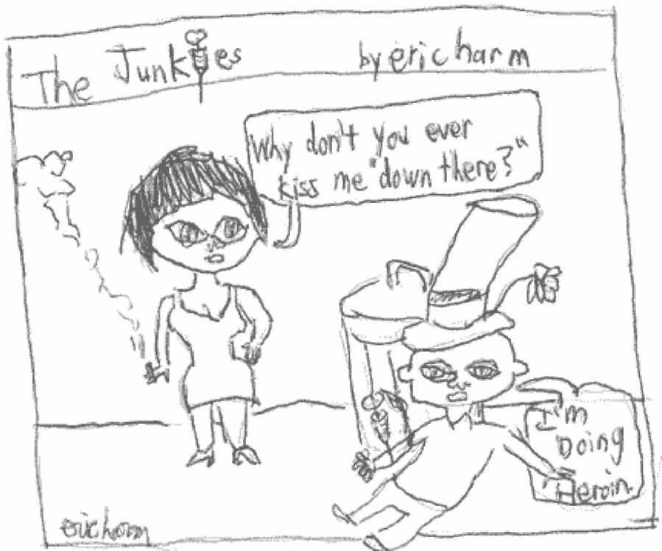
ZAKLJUČAK
Šta reći na kraju? Čitajući ove tri knjige zakoračila sam u svijet heroinskih ovisnika. Nije mi se svidio. U knjizi "Narkomani: smrtopisi" je velik broj izjava ovisnika koji su sudjelovali u tom istraživanju, i po njihovim izjavama se vidi da to što su si napravili nije baš ono što su si priželjkivali, ali nema povratka. Ponovit ću onu staru: JEDNOMDOPER, UVIJEKDOPER! I to je njihova etiketa. Kad čitam i razmišljam o heroinu, ne mogu da se ne sjetim našeg legendarnog pjevača Bareta - on se potrudio, on se trudi, i liječi se, i ide mu, ali dvadeset godina dopa je učinilo svoje, uništilo ga je, i on je sada izgubljen. Vjerujem da ni drugima nije ništa bolje. Ovisnost o heroinu ostavlja iznimno teške posljedice na živote ovisnika. I to je činjenica.
„Takoreći nema korisnika heroina koji nije uvjeren da može prestati. Ova njihova nadobudna naivnost se temelji na taštom precjenjivanju sebe i podcjenjivanju snage heroina. Često se koristi narkomanska izreka: "Stvarnost je za ljude koji nisu dorasli izazovima heroina.""
(Radović, 2004:130)
I to će ih na kraju puno koštati, jer heroin ne vodi nikamo, osim u smrt.... LITERATURA
- Lalić, D., Nazor, M.: Narkomani: smrtopisi, Alinea, Zagreb. 1997.
- Radović, S.: Heroinsko carstvo, Saša Radović, dipl.ing. 2004.
- Torre, R.: Droge: dugo putovanje u noć, Promotor zdravlja d.o.o., Zagreb. 2001.

